EL CONDOR KFT részére végzett szuper nehéz betonozás
3 300 kg/m3 test tömeg súlyú sugárvédő-szuper nehézbeton keverés-
bedolgozás referencia munka
/TITKOS KATONAI LÉTESÍTMÉNYBEN VÉGZETT MUNKA /

Helyszín: Bp. IX. ker. Illatos u. 9. (GAMMA KFT. Katonai nukleáris sugárvédő mérőműszer gyártó)
Megrendelő: EL CONDOR KFT.
A betonnal szemben támasztott egyetlen követelmény, a megrendelő részéről: ~3tonna/m3.
Eredeti beton receptet készítette: Dr. Salem Georg Nehme BME. Docense.
A betonkeverését a TBG HUNGARIA dunakeszi keverőtelepén végeztük. A keverést és a beton konzisztencia beállítását Sántha Béla és a keverőtelep vezetője Papp József felügyelte.

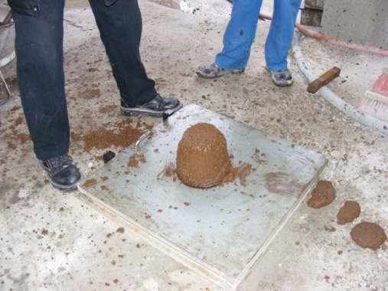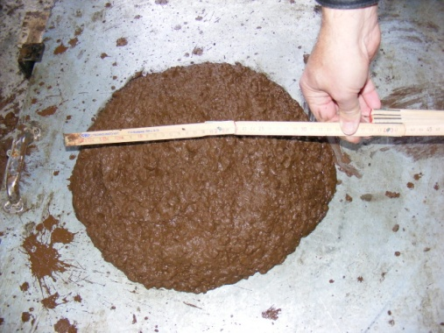

A terülés vizsgálat eredménye 36 cm. Ilyen terüléssel nem bedolgozható a beton ezért
szükségessé vált az eredeti recept módosítása. A beállítás után a készbetont PUMIX (beton keverő és pumpa ) gépkocsival szállítottuk a bedolgozás helyszínére.
A kiszállított beton mennyisége 5,75 m3 a súlya 19,38 tonna, így 3,37 tonna/m3 súlyú a beton.

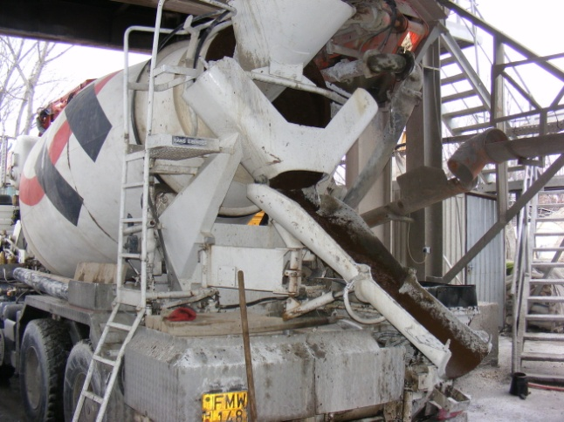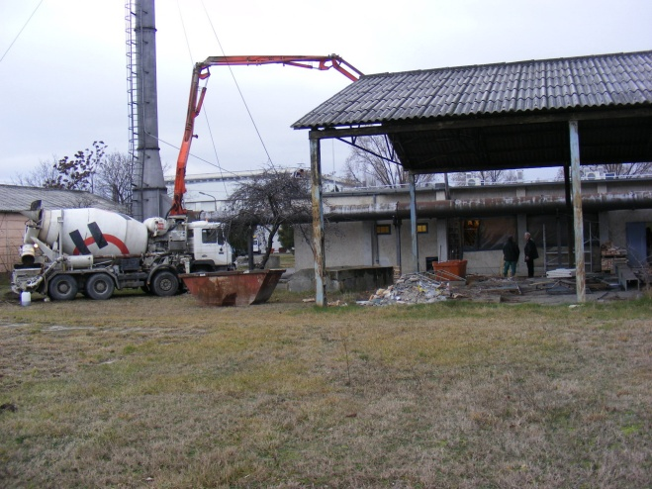

Az elkészítendő monolit fal mérete 5,3m x 2,5m x 0,4m, az ilyen vastagságú falhoz és az ilyen súlyú betonhoz megerősített zsaluzatra van szükség. 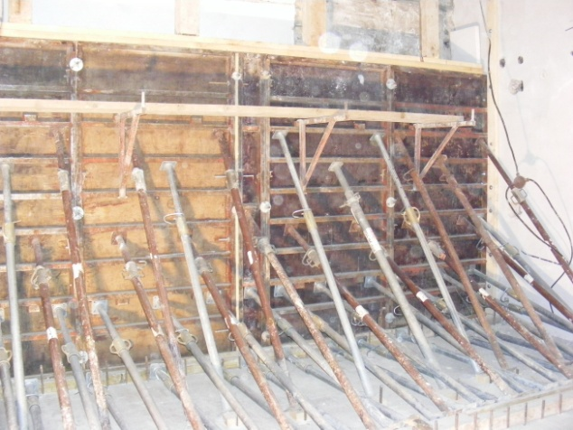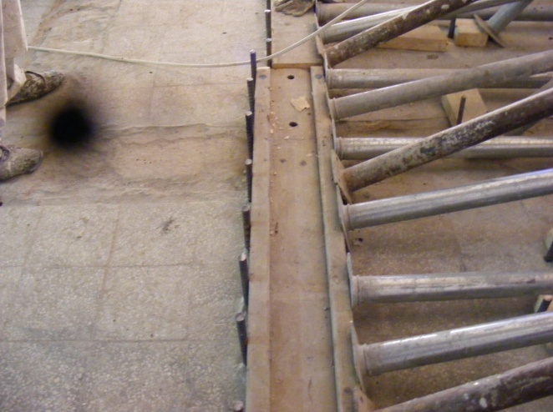

A bedolgozás 5 órát vett igénybe, közelítőleg 30-40 cm-es rétegenként vibrálni kellett.
A kiemelkedés elleni biztosítás, a mennyezethez való kitámasztás jól látható

